双流区名班主任工作室——唐玉兰工作室
工 作 简 讯
2019第4月 2019年4月
━━━━━━━━━━━━━━━━━━━━━━━━━━━━━
最美人间四月天
最美人间四月天，四月没有三月的微寒，没有五月的灼热，让人无比舒心。四月总是一个充满魔力的时节，她是花的世界，缤纷艳丽；她是树的乐园，翠绿活力。
四月亦是收获的伊始，这一月，工作室的全体成员在唐玉兰老师的带领下，开展了数次扎实的活动。在春日盎然的四月，让我们思维之树不断发芽，不断碰撞出更多班级管理的想法。

主编：唐玉兰
责任编辑：邱丽君、王毅、周琴、曹美、罗曼

目 录

汲取养分，提升自我····································3

眼中有方向，心中有蓝图································6

品格教育，我们一直在路上…… ·························10

汲取养分，提升自我
永安小学 曹美
人间四月芳菲尽，山寺桃花始盛开。2019年4月4日，唐玉兰名班主任工作室导师及成员，齐聚在樱花纷飞的棠湖中学实验学校，参加2019年成都市双流区名教师工作室学术年会。
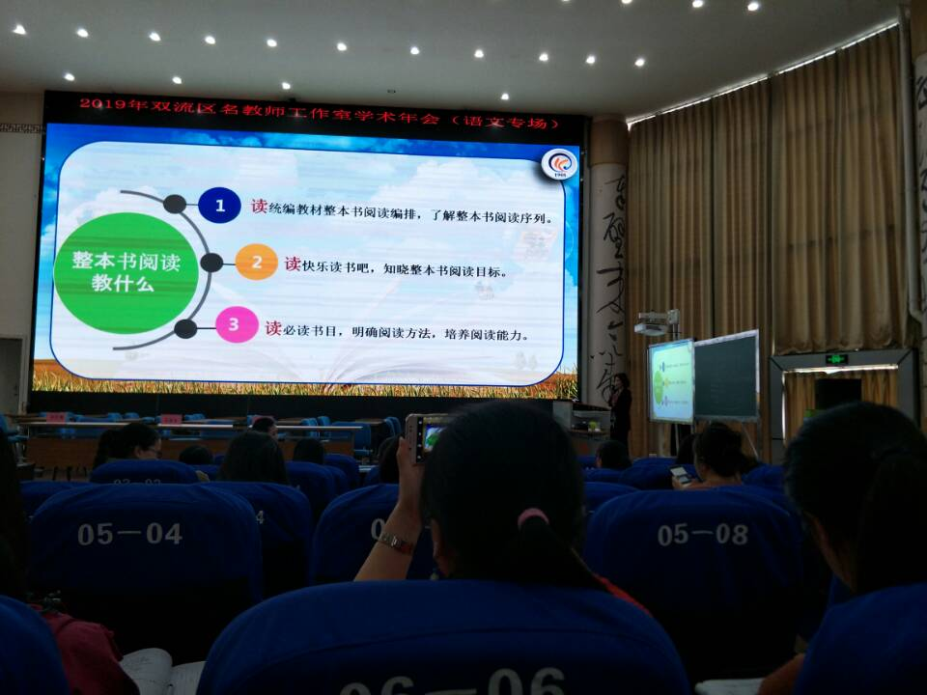
本次活动内容非常丰富。活动初由名师罗莉老师执教《读读儿童故事》二年级部编版教材下册的阅读课。
本次课堂通过故事《七色花》，展开了同学们的有趣自主课堂。通过对故事的回顾，为故事排目录等活动，孩子们都找到了自己的七色花。接着由名师肖培东老师带来了九年级上册课文《怀疑与学问》，肖老师把那么难上的一篇议论文，通过一个小小的问题导入，就此串起了整堂课。课堂在读中思，读中悟。把学生课堂中的主题地位突显淋漓。然后是名师研讨交流环节。罗莉老师为大家带来了《统编教材下的整书阅读》，罗老师通过读统编教材，了解整本书阅读教什么，到阅读序列，再到阅读目标，再到阅读方法等等方面，详细为大家做了分享。整个讲座，让大家都受益匪浅，不仅明白加重阅读紧迫性，更通过讲座为老师们带来了可操方法。最后是肖培东老师对自己上一堂课的课堂思路分享。肖老师是一个非常幽默风趣的人，更是一位有教育情怀的好教师，他在分享中提出：没有难教的课文，只有不悟的心。没有一篇文章是枯燥的，是因为内心的枯燥，枯燥对枯燥，才觉得难教。要知道化教为学的重要性... ...肖老师这样非常具有人文的句子不经意间就向大家表达了他从教情怀丰富的内心。
下午的活动同样非常精彩，首先是肖培东老师带来的专家主题报告《老老实实教语文》，然后是名师学术沙龙。小学四五年级的孩子可以和初二的孩子坐在一起上初三的写诗课，表现毫不逊色。原来语文教学，也可以跳出年级教学的目标。
通过本次活动，大家都收获丰富，就像小草吸取了春雨茁壮成长一样，工作室成员们也吸取了新的教学理念，开阔了新的眼界和思路。教什么，老师心里首先要有什么。课堂上教小朋友写诗，教师首先就得是一个诗人；教同学分享七色花，老师心里也该有一朵七色花。像这样的活动，都是工作室成员积攒成长养分的好机会，相信大家在成长历练路上一定会越走越稳！

眼中有方向，心中有蓝图
——双流区唐玉兰工作室4月16日简讯

龙池小学 周琴
班级计划的制定，能使班级教师“眼中有方向，心中有蓝图”。在“方向、蓝图”的引领下，教师能根据制定的班级计划对班级进行积极的管理。同时教师在班级管理的过程中，制定班级计划对教师自我成长具有积极的意义。
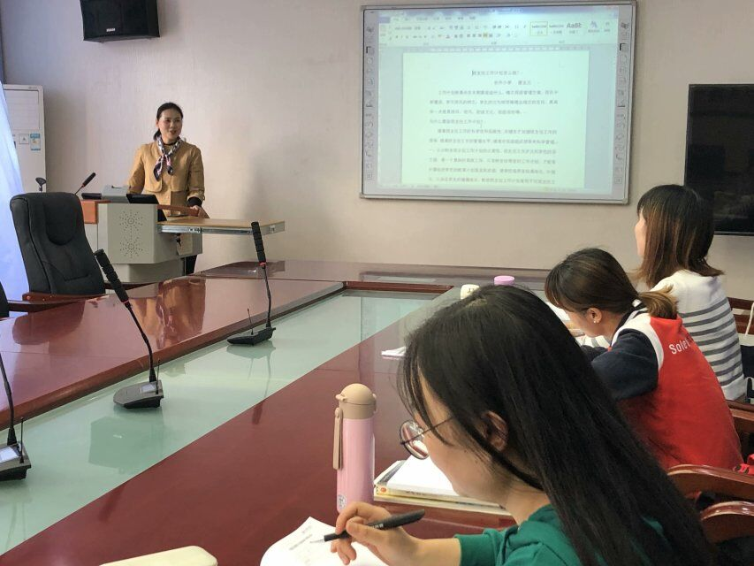
今天，双流区唐玉兰名师工作室开展了关于“如何制定班级计划”“班主任技能大赛该做些什么”的培训活动。工作室的各位老师们本着提高班级管理能力的目标，怀着对班主任工作的热情，来到了双流区东升小学，进行为期半天的班主任工作学习。
活动伊始，工作室指导老师唐玉兰为学员们开展了讲座，在此次活动中，唐老师耐心.细心的为学员们指导，她说班级计划首先要确定班级目标，然后了解班级实际情，分析出班级的优势与不足，最后管理班级的理念，教育措施和安排。同时她还结合自己的班级计划和管理经验与学员分享。学员们也都认真聆听、勤做笔记，在唐老师那娓娓动听的声音中进一步明晰了班级计划的方法及技巧。“纸上谈来终觉浅，绝知此事要躬行。”第一个培训环节结束后，唐老师又给学员们普及了什么是班主任技能大赛，而班主任大赛又该做些什么呢？她说班主任技能大赛有四个环节1.治班策略；2.班级活动方案；3.模拟家长会；4.班级展示课。唐老师对每一个环节进行了详细的指导。最后唐老师还鼓励每个学员积极参加此项活动。
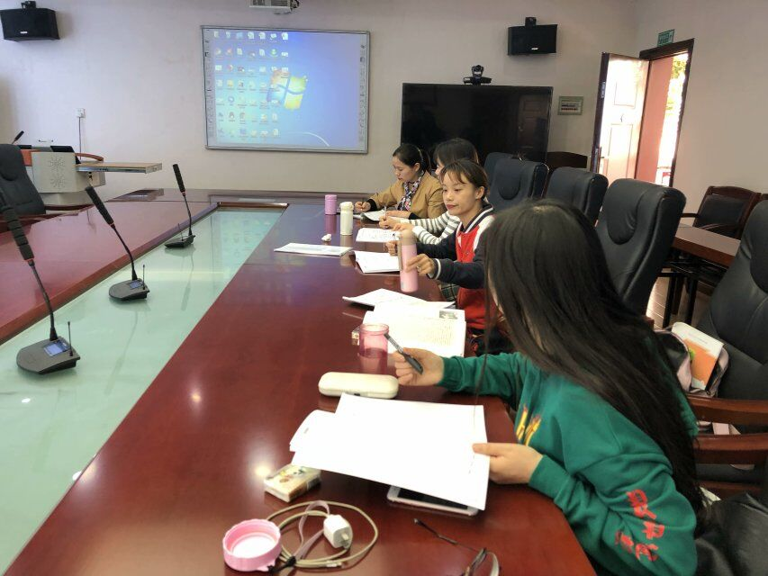
本次活动不仅让工作室的老师们都能够有所启发和成长，还能借此机会，以备后续更好地将这些思路带入到自己的班级中，同时学员们也展开了交流，在交流中学员们一致认为唐老师在治班策略中的班级文化建设最有新意和特色，她在每个班级活动都贯穿班级文化的主题。可见，班级文化建设工作的开展，既能营造和谐优美的校园环境，又能促进班主任老师不断探索特色班级文化建设的思路，还能增强学生的责任心和集体荣誉感，培养学生的审美能力与动手能力。
我们相信：只要每位班主任都能做个有心人，全方位、多角度地来关注班级，那么就一定能在学校教育中有效地发挥它的作用，真正做到润物无声。

品格教育，我们一直在路上……
——记全国品格教育优质课展示观摩活动
东升小学 唐玉兰
人间四月芳菲尽，自然一派好景致。正值一切刚好的日子里，我们踏入了乐山，参加“全国品格教育优质课展示”观摩活动。乐山，有山有水，三江交汇，一佛耸立，小吃之都。不禁让人想起“智者乐水，仁者乐山。”可谓人杰地灵，文化之都。今天我们将通过品格与此结缘。
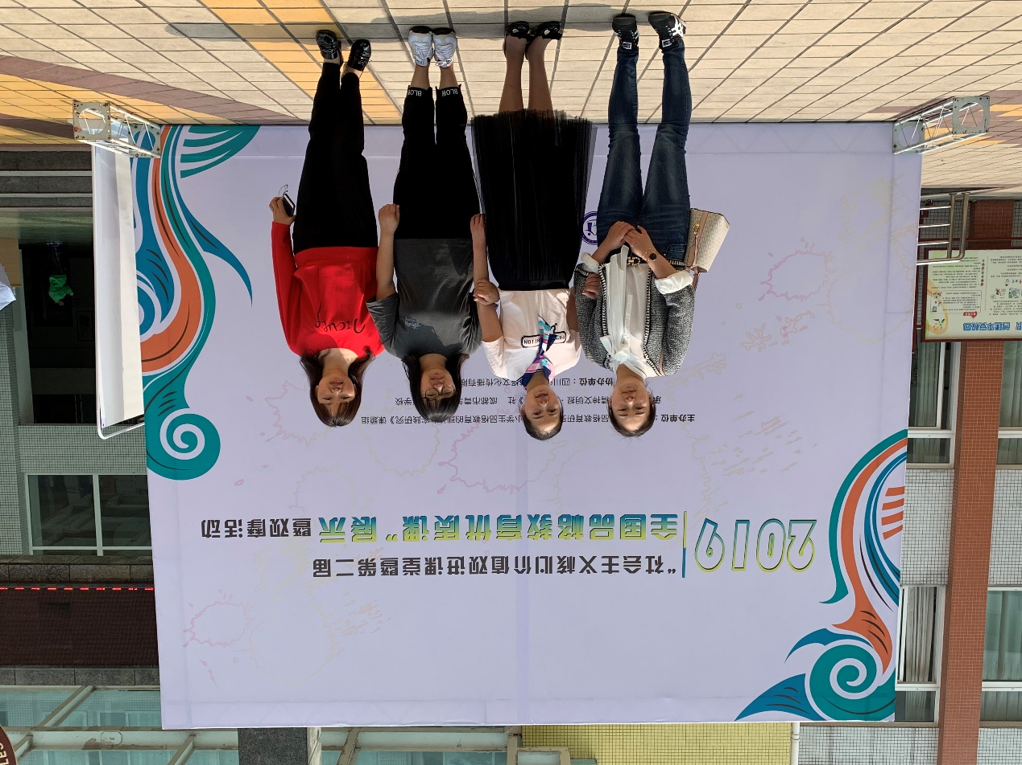
本次活动在乐山徐家扁小学举行，踏入学校，一种文化之感映入眼帘，朴素而不失文化的建筑，修身治国齐家平天下的校园文化，家国情怀的营造，更有一句硕大的对联让我颇有感触“多些许儒雅（一身书卷气），少几分浮华（满怀仁爱心）”。瞬间觉得跟“品格”太应景啦！悄然让咱们回归到了本次活动的目的。
本次活动总共有有品格微课十一节，今天咱们扎实地聆听了七节课。内容涵盖之广：专注、有序、友善、守时……每一节课活动丰富，贴近孩子们的生活。让我们再次有了对咱们“小习惯 大品格”研究的肯定，同时也在内省咱么自己在培养孩子们品格时的活动细节性与实效性。点点滴滴可圈可点。
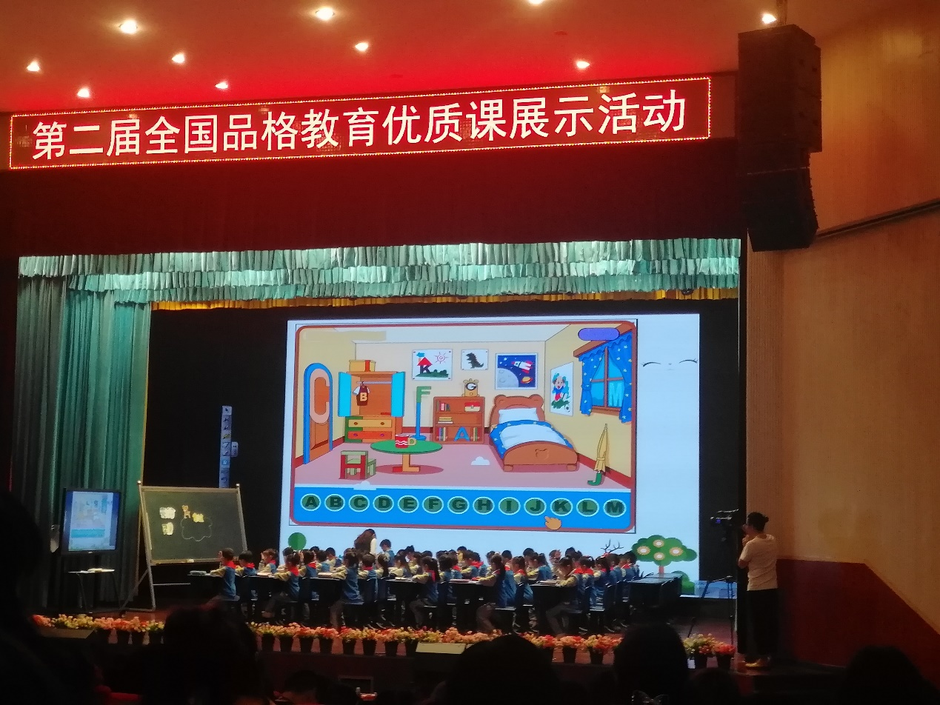
品格培养重活动，实践体验养习惯。
品格，一种素质，看似一种虚无的东西，怎样让咱们“看得见 摸得着”了，我想，活动是最好的诠释，在倡导以学生为本，尊重学生个性体验的今天，我们必须正视新的品格教育形式，摈弃单一地为学生“引经据典细分析，苦口婆心讲道理”的一贯做法，开展丰富多彩的活动，赢得学生的主动参与，近而提高品格教育的实效性。例如：《专注》的活动：找出房间里的字母；听听儿歌里的小动物；值日生的口号由大到小；听故事抓手指；拍七令拍起来；大家来找茬儿；《有序》的活动：火眼金睛排数字；五位站位法；句子排序法；《守时》的活动：小松的时间瓶子；时间瓶子装东西；春游啦。老师们通过各种各样的活动，让孩子联系实践，在活动中观察，在活动中总结，习得品格养成的做法，活动是教和学的中介，教师的重要作用是指导儿童的活动，儿童更多的是通过实际参与活动，动手动脑，而非仅仅依靠听讲来学习。体验得来的经验，比起你的说教更具有深刻性，这就是活动带来的重要性。
习惯培养重小节，点滴促就大品格。
习惯的培养并非一日之寒，怎样听，怎样看，怎样说，怎样做，这些都是需要咱们交给孩子们的，并非大江大河，浩浩荡荡，自然流畅皆通畅，那是不行的，举止投足，细微入手才能让孩子们养成好的习惯。例如《微笑问好》这本是“友善”的品格，但是老师选择了其中一个很细小的话题“微笑”微笑是一种令人感觉愉快的面部表情，是一种传递友善的表达方式，它常常和动作语言同步表达情感，如点头微笑问好，挥手微笑问好等等。微笑问好也是一种基本的礼仪，表达个人修养，公民素质。小学德育教育强调品格的养成的，而微笑对于学生养成友善、尊重、宽容等品格至关重要。学生能时常保持微笑问好的习惯，也能促进校园文明、友善氛围的形成。因此，从校园微笑问好开始，学会把微笑问好传递给每一个人是每一个小学生都应该做到的。而本活动设计的老师，针对四年级孩子的现状、心理出发，他们明白微笑问好的重要意义，可是在实际生活中我们发现，很多学生对于身边熟悉的人能够做到微笑问好，而对于不太熟悉的人，就做得不够好。本次活动，就针对校园问好的情况，带领学生发现问题、探究问题、解决问题。看！这就是实际存在的问题，亲近学生，切入口小。老师通过结论：交流讨论、解决问题。通过情景教学法、换位思考法，采访保安叔叔、值周学生、老师（校园里不同的人群）体会“微笑”的重要性。并解决克服不好意思的心理状况。活动实效性强，在活动中认识了自我，提升了自我。
情景诱发真实性，评价贴合主题走。
品格教育是一种隐形的课程，它受限与时间与空间的特定，因此，情景教育法是咱们在品格教育中常常用的一种方法，所以我一定要用情景再现去诱发真实的活动。例如《守时》中：教师的故意迟到，诱发对我避免迟到而选用的方法；春游了，一位同学的迟到，带给别人的感受；小松的放学时间的烦恼，诱发自己的回家时间的安排；这些真实的活动情景再现诱发了孩子们对生活中现象的思考，并且能够实践地去解决问题。但是，同时也是对咱们教师一个大的考验，孩子们的生活的体验各种各样，甚至于你无法预测，所以，咱们对于学生的学情的分析也应该做到真实性，聚焦活动的主题。本次活动中《专注冲关我能行》一活动片段让我们更感受到活动的真实性是多么的重要。
课堂实录：活动：听故事，抓手指
孩子们，咱们一起来玩“听故事，抓手指”的游戏吧！请看游戏规则：1）小组为单位，做好活动准备动作；2)听到小鹿就快速抓住同学手指，并想法逃脱别人“抓捕”。3）游戏结束分享感受。
教师讲故事，孩子们玩游戏
学生谈谈玩游戏时的感受。生1：我觉得有点难，他老是要滑。师：喔！是嘛，可能他抹了太多护手霜啦。（此处应该回应孩子的真实感受，是的，这确实有些难，因为我们太认真的听，又要做出反应去抓别人的手，实在是太难。）
生2：我有些紧张。师：是的，老师今天也很紧张，来，咱们抱抱。（此处，也是孩子的真实感受，是的，因为既要听又要抓，害怕出错，所以很紧张，这是咱们认真时的真实心情。）
生3：我的时候很仔细。师：是的，必须仔细听才能够抓住别人，送你一枚专注章。
生4：我觉得很难，因为我不能一心二用。师：呵呵，你说的真好！（此处，应该积极肯定孩子。孩子，你说出咱们真实的感受，很多时候咱们既要听又要做，确实很难，包括大人都不一定能做到喔！可是，为什么咱们有的孩子做到了呢？就是因为他么先专注听，然后在专注想，手脑并用了不起。）
看，咱们的品格教育，应该时时关注孩子，创设真实的生活情景，以儿童为主的体验活动，注重课堂评价细致、聚焦，包括怎么站的，怎么发言，怎么做的。评价要贴合主题走，更能强化品格主题的培养，训练。
两天的学习另咱们感慨颇多，无论是品格主题的选材，还是课堂活动的设计，以及评价的聚焦，都让我们反省极多，在品格培养的路上，我们一直行走着······

